April 2018

CHILL OUT Sparkling Fläder, sommarens fräschaste alkoholfria mousserande vin.

Nu lanserar populära vinvarumärket CHILL OUT sitt andra alkoholfria, mousserande vin på marknaden, CHILL OUT Sparkling Fläder. Möt våren och sommaren i gott sällskap med smaker av frisk fläderblom och fräsch citrus i glaset.

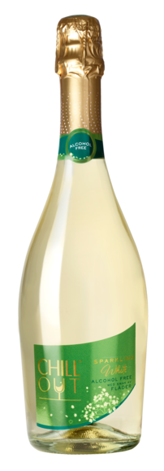
Sparkling Fläder är en somrig uppföljare till förra årets bubblande alkoholfria succélansering inom vinsegementet, CHILL OUT Sparkling White. Det populära vinvarumärkets alkoholfria viner håller samma kvalitet som dess alkoholhaltiga, men passar vid ännu fler tillfällen.

– Efterfrågan på alkoholfritt mousserande vin har ökat markant, och vi är glada att kunna erbjuda två porlande kvalitetsvin som fungerar vid alla tillfällen. Sparkling Fläder är sommarens givna alkoholfria alternativ vid söndagspicknicken, after worken, dopet och på bröllopet, säger Marie-Louise Feiler, Senior Brand Manager på Altia.

Med dess tydliga blommighet firar CHILL OUT Sparkling Fläder vårens och sommarens efterlängtade ankomst, och för tankarna till grönskande midsommarängar. Sparkling Fläders syrliga karaktär med inslag av citrus och stenfrukter gör det till en pigg och läskande sällskapsdryck som även gör sig utmärkt som aperitif eller drinkingrediens.

CHILL OUT Sparkling Fläder finns till försäljning i välsorterade ICA-butiker och rekommenderat pris är 49 kr

CHILL OUT Wines är en mångfacetterad serie kvalitétsviner från noggrant utvalda vingårdar runtom i världen, och erbjuder många olika smaker och stilar som är lätta att tycka om.

För mer information, högupplösta bilder och prover kontakta
PR & Communications Manager
Jenny.asplund@altiagroup.com

Senior Brand Manager
Marie-louise.feiler@altiacorporation.com

